***Người viết: Doãn Thị Xuân Thanh***

**LỄ PHÁT ĐỘNG THI ĐUA**

**MỪNG ĐẢNG, MỪNG XUÂN**

Bác Hồ từng nói: ***“Một năm khởi đầu từ mùa xuân”***. Vâng, một mùa xuân lại đến trên quê hương đất nước Việt Nam tươi đẹp và giàu truyền thống lịch sử. Cả nước tưng bừng với những lễ hội mùa xuân, thầy trò trường THCS Ái Mộ cũng bước vào một mùa xuân với nhiều ước mơ và hi vọng.

Hòa chung với không khí tưng bừng của cả nước mừng vui đón xuân về, sáng thứ hai (20/1/2020) trường THCS Ái Mộ đã phát động đợt thi đua mừng Đảng, mừng Xuân.

Tới dự lễ phát động với nhà trường có các đồng chí lãnh đạo Đảng ủy, HĐND UBND phường Ngọc Lâm, các bác trong Ban đại diện CMHS nhà trường và Trưởng Ban đại diện CMHS các lớp.

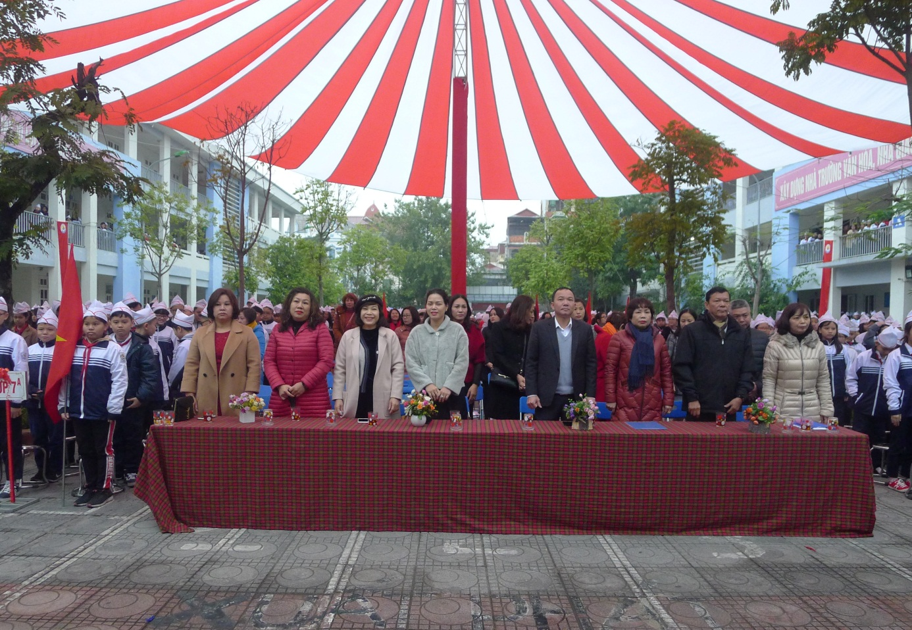

Thay mặt nhà trường, cô giáo Nguyễn Thị Kim Nhung - Chủ tịch Công đoàn nhà trường đã phát động đợt thi đua này. Đợt thi đua kéo dài từ ngày 01/01/2020 đến hết tháng 6/2020, nội dung chương trình phát động lập thành tích chào mừng 90 năm ngày thành lập Đảng Cộng sản Việt Nam 3-2-1930, mừng xuân Canh Tý 2020.

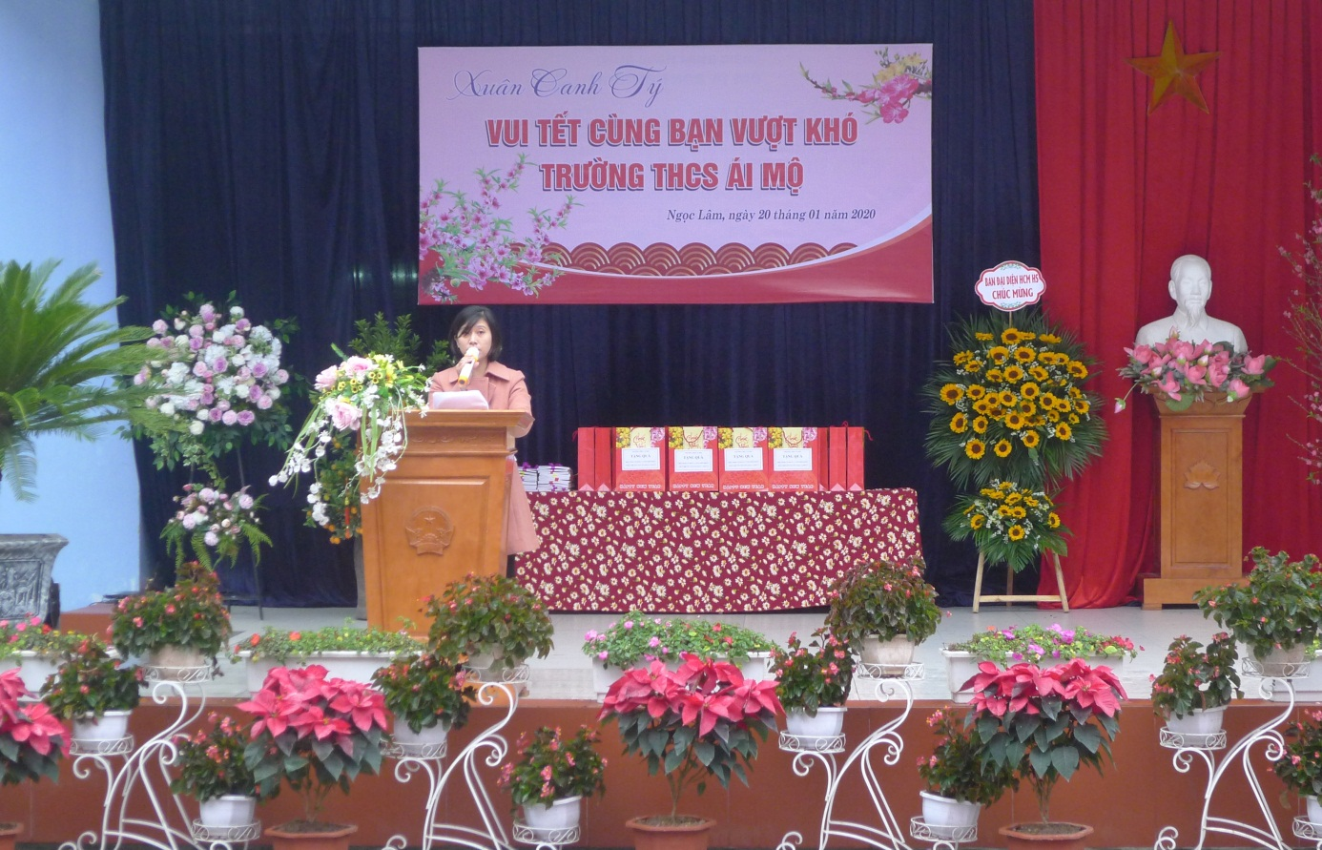

Cô giáo Nhữ Thị Thu Nhung đạt giải Nhất thi giáo viên dạy giỏi cấp Quận đã thay mặt các đồng chí cán bộ, giáo viên và nhân viên, học sinh nhà trường hưởng ứng cuộc thi đua với quyết tâm lập nhiều thành tích hơn nữa để chào mừng một năm mới với nhiều thắng lợi mới.

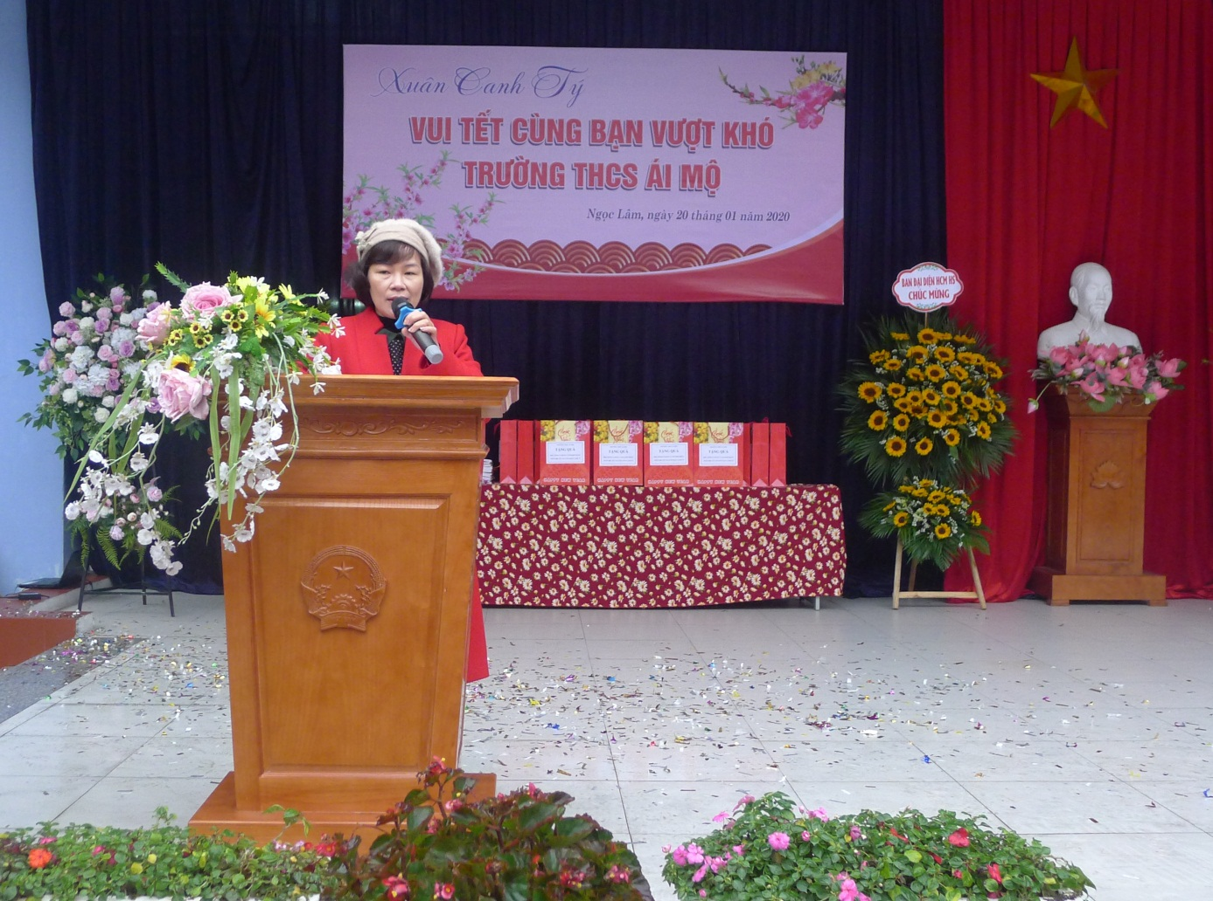

Trong buổi lễ, nhà trường cũng đã trao quà cho các em học sinh có hoàn cảnh khó khăn để các em đón một cái tết vui vẻ và đầm ấm hơn. Nhiều suất quà có giá trị đã được trao tặng tới tận tay các em. Năm nay, ngoài nhận được quà của hội chữ thập đỏ phường Ngọc Lâm, cô giáo Ngô Thị Nga – Bí thư Chi bộ, Hiệu trưởng nhà trường, các em còn được nhận quà của CLB nữ doanh nhân quận Long Biên và nhà may Thanh Hằng.

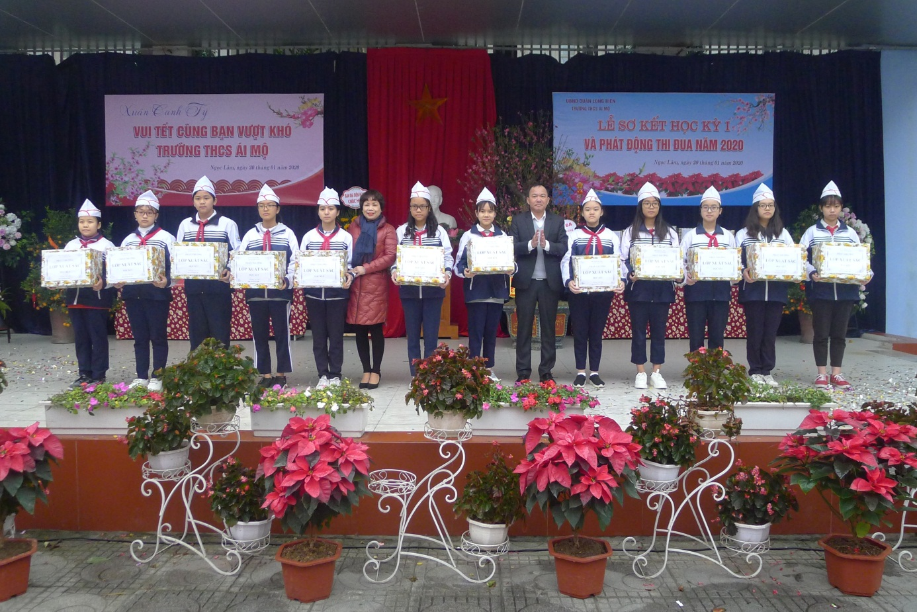

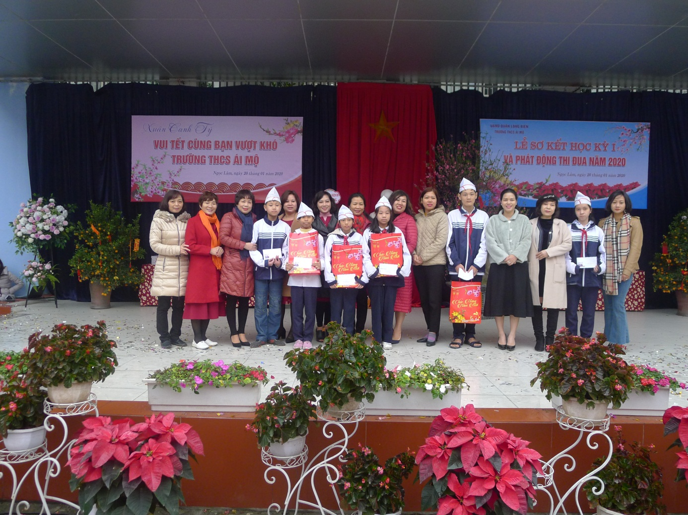

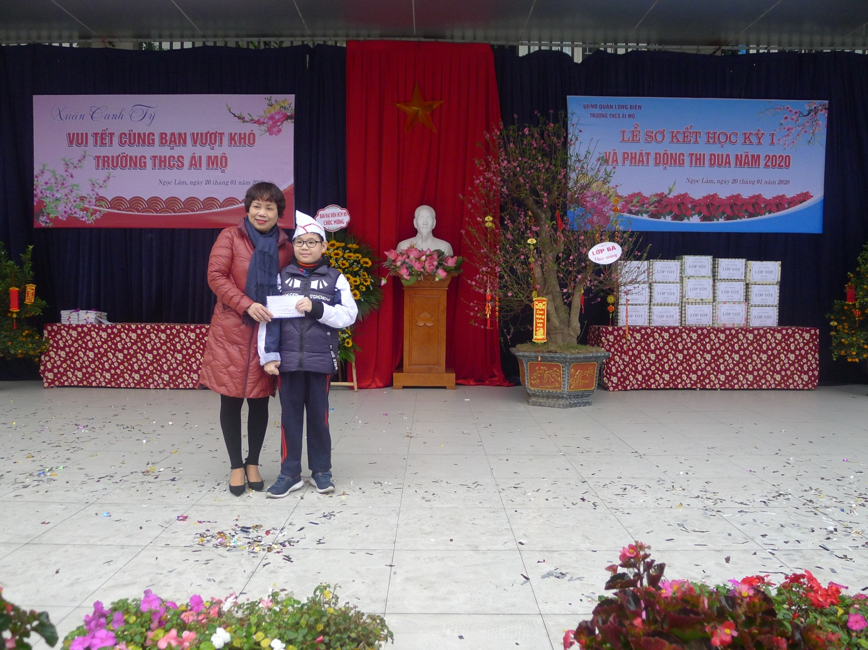

Lễ phát động sôi nổi với những bài hát, những điệu nhảy sôi động của học sinh các lớp. Đặc biệt, buổi lễ còn có sự tham gia của đội múa lân của phường Ngọc Lâm với những màn biểu diễn ấn tượng.

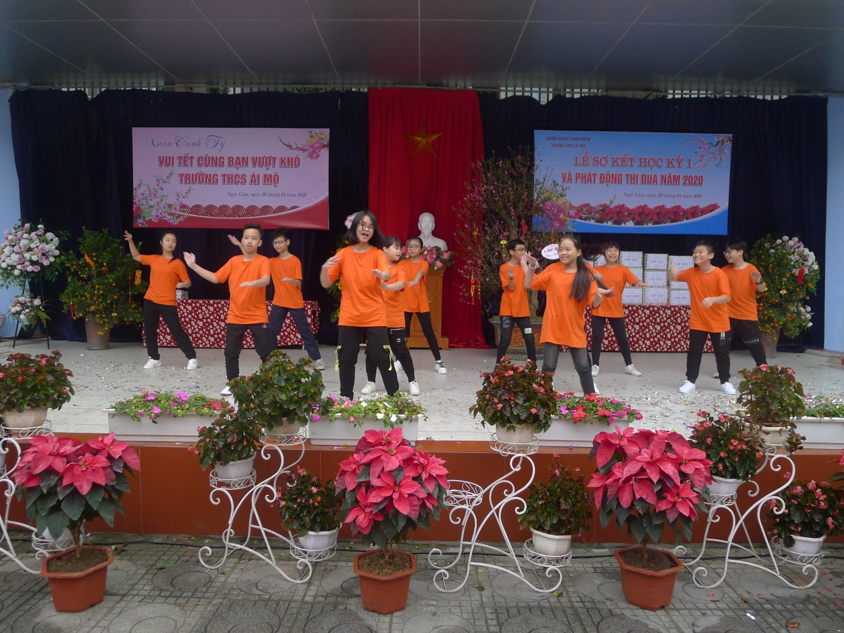

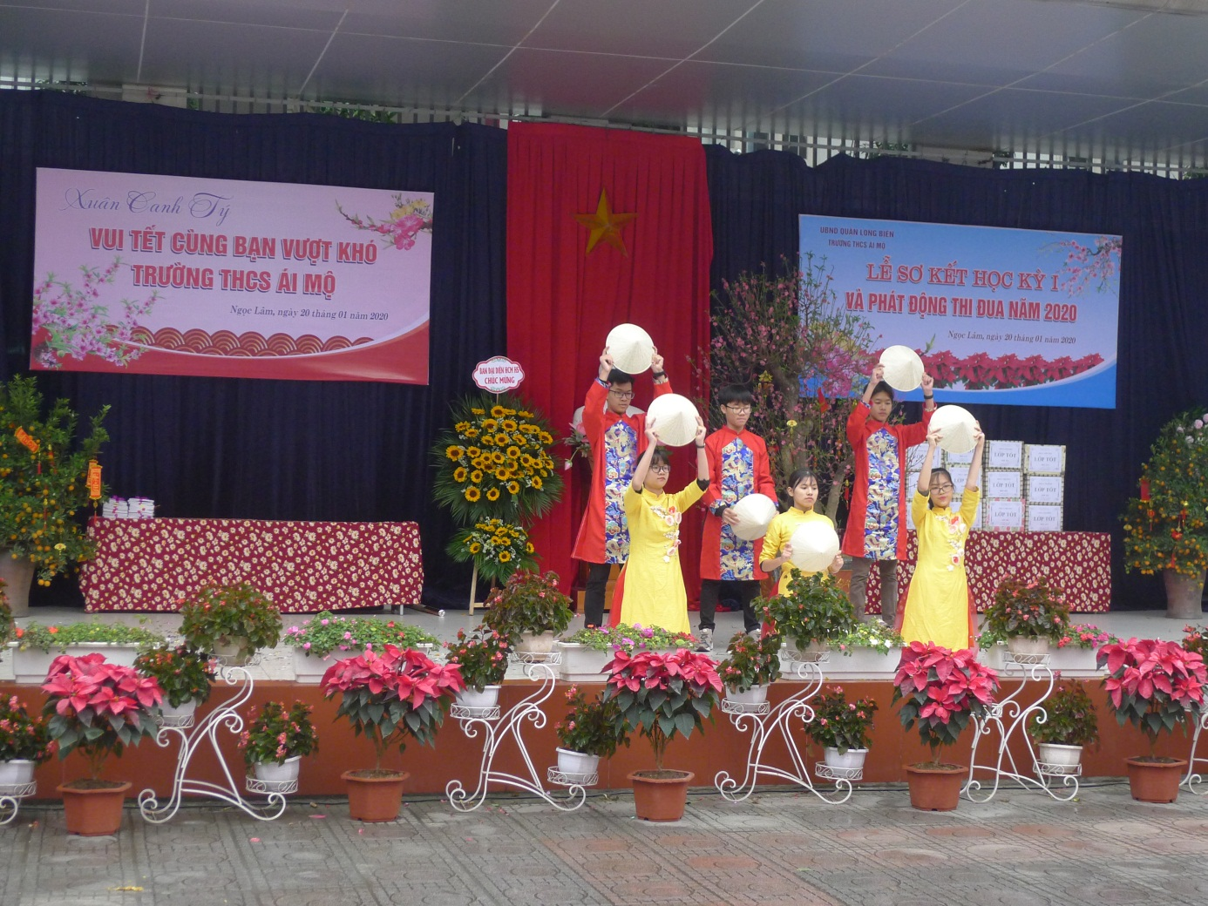

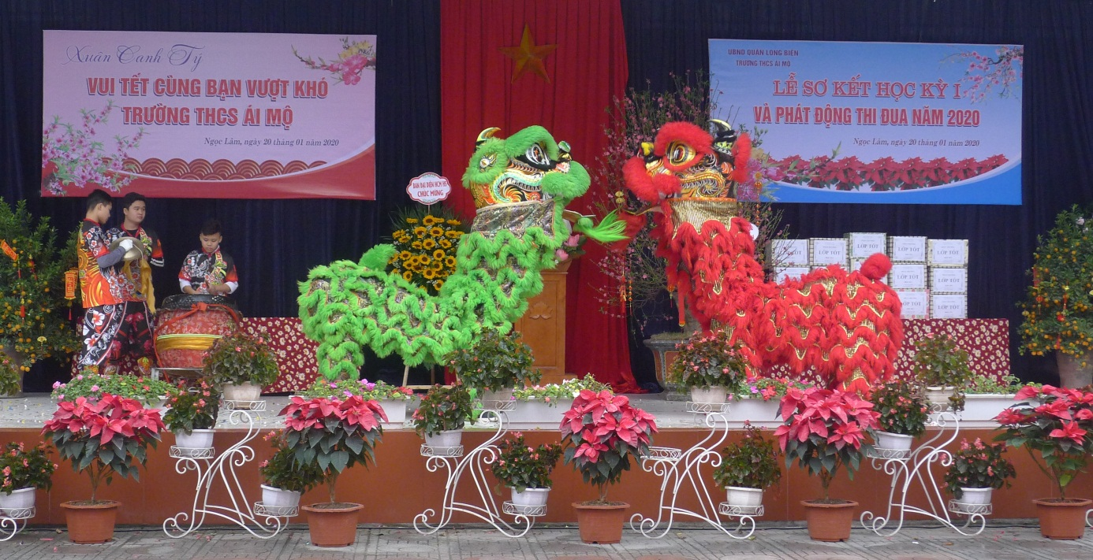

Mùa xuân là sự giao hòa của thiên nhiên, đất trời và lòng người. Xin chúc thầy và trò trường THCS Ái Mộ đón một mùa xuân mới với nhiều thành tích rực rỡ, xứng đáng là lá cờ đầu của ngành giáo dục và đào tạo quận Long Biên!